As Várias Curvas de Potência de um Aerogerador

Alexandre Pereira
UL DEWI – Brasil
São José dos Campos, 12.246-021, Brasil
alexandre.pereira@ul.com, dewi@dewi.com.br

RESUMO
Parques eólicos são desenvolvidos e negociados com base na expectativa de produção anual de energia. As estimativas de produção de energia obtidas antes da construção de um parque eólico levam em conta a curva de potência garantida, informada pelo fabricante do aerogerador. Para analisar o impacto da curva de potência na estimativa de produção de energia, realizou-se uma comparação entre o desempenho real (medido) de dois aerogeradores de um parque eólico, no Brasil, e estimativas de desempenho utilizando as curvas de potência garantida e verificada, de acordo com a norma IEC61400.
Palavras-chave: Curva de Potência, Desempenho de Aerogerador.

INTRODUÇÃO
A estimativa de produção de energia de um parque eólico, antes de sua construção, leva em consideração vários fatores, como por exemplo a curva de potência do aerogerador, garantida para o local. Este trabalho mostra, utilizando um caso prático, que a curva de potência real pode ser diferente da curva garantida e apresenta a comparação de estimativas de produção de energia para três condições: a) com a curva de potência garantida; b) com a curva de potência verificada no local do projeto de acordo com a IEC61400; e c) com a curva de potência real (operacional).

CURVA DE POTÊNCIA
A curva de potência de um aerogerador, curva característica que relaciona potência elétrica útil e velocidade de vento é muito afetada por condições específicas do local no qual o aerogerador é instalado. As condições locais são influenciadas por diversos fatores tais como a massa específica do ar (que depende das condições de temperatura, pressão e umidade), a turbulência tridimensional do fluxo de vento, a variação da velocidade e direção do vento com a altura, as condições climáticas (chuva/granizo/neve), e o estado das pás (limpeza e integridade da superfície).
Os fabricantes de aerogeradores podem calcular curvas de potência teóricas levando em consideração todos os efeitos locais, incluindo ajustes finos no sistema de controle para alcançar a potência nominal conforme especificação técnica. Normalmente, a curva de potência teórica é apresentada como garantia, em contratos de fornecimento de aerogeradores, e utilizada para obter estimativas de produção anual média, em certificações de produção de energia realizadas antes da construção de parques eólicos.

VERIFICAÇÃO DA CURVA DE POTÊNCIA
A verificação da curva de potência em parques eólicos é uma tarefa muito comum, uma vez que é possível confirmar que o aerogerador foi corretamente instalado no local e validar a cláusula contratual de garantia de desempenho. A norma IEC 61400-12-1 [1], que estabelece o procedimento para teste e verificação da curva de potência de aeogeradores, é utilizada pela indústria eólica como referência principal. Porém, o fabricante do aerogerador pode adicionar várias outras condições e regras para que a medição da curva de potência, realizada no local do projeto eólico, possa representar coerentemente o desempenho do aerogerador sob condições climáticas específicas. A comprovação do desempenho é confirmada quando a diferença entre a energia anual estimada com a curva de potência garantida e a energia anual estimada com a curva de potência medida no local do projeto, ambas calculadas com a mesma distribuição de frequência de ocorrência de velocidade de vento, não ultrapassa um percentual estipulado em contrato.
As condições específicas do local do parque eólico influenciam enormemente o desempenho dos aerogeradores, tendo sido verificado experimentalmente [2] que aerogeradores idênticos expostos a diferentes condições de turbulência, vento inclinado (vetor principal não horizontal), perfil de vento (gradiente vertical de velocidade) e variação de direção com a altura, apresentam curvas de potência distintas. Por esta razão, recomenda-se que sejam realizadas várias medições de curva de potência em parques eólicos cuja a caracterização do vento, devido ao terreno ou microclima complexo, não seja idêntica para todas as posições do layout. Além disso, o parâmetro “energia anual” utilizado nas cláusulas contratuais de garantia de curva de potência deveria ser um valor médio das “energias anuais” calculadas para as medições realizadas em condições distintas. A importância das condições locais específicas é acentuada com o emprego de aerogeradores com rotores de grandes dimensões. Neste sentido, várias modificações estão sendo propostas [3] na revisão da norma IEC 61400-12-1 para o procedimento de teste de curva de potência.

CURVA TEÓRICA VERSUS CURVA MEDIDA
Em geral, a diferença entre as curvas de potência teórica e medida é pequena, com variações de até 5% sendo comumente aceitas.
Para exemplificar o impacto da diferença entre as curvas de potência na produção anual de energia, um caso real de verificação de curva de potência, realizado no Brasil, é apresentado a seguir. Tanto a localização quanto as informações técnicas do projeto foram omitidas por questões de confidencialidade contratual.
Dois aerogeradores (identificados como A1 e A2) de um parque eólico foram testados após o comissionamento utilizando os procedimentos da IEC e MEASNET [4], e os resultados apresentados na Figura 1 e Tabela 1. A energia anual estimada foi calculada com uma distribuição estatística de Weibull definida pelos parâmetros k=2,85 e c=7,8m/s. Na tabela, o valor da energia está convertido em Fator de Capacidade (FC) e o aerogerador “TEÓRICO” indica o cálculo de referência com a curva de potência garantida. Neste caso, a curva de potência medida do aerogerador A1 tem uma pequena diferença (2,26% menor) em relação à curva de potência garantida, enquanto que a medição no aerogerador A2 mostrou um desempenho bem inferior, porém aceitável sob o ponto de vista contratual. Uma das consequências deste resultado é a constatação de que a produção de energia do parque eólico será bem menor do que foi “certificada” com a curva de potência garantida.
Tabela 1. Resultados da Comparação com a Curva de Potência Garantida.
Aerogerador | FC | Diferença
TEÓRICO | 44,21% | -
A1 | 43,2% | -2,26%
A2 | 41,7% | -5,6%

Para aumentar o alcance deste exemplo, foi calculada a diferença entre as curvas de potência para duas outras condições de vento. Considerando que a distribuição estatística de Weibull, utilizada no cálculo, representa o potencial eólico de longo prazo do local em que o parque eólico está instalado, a comparação com outras distribuições de Weibull representa avaliações de desempenho em lugares distintos do primeiro. A Tabela 2 mostra os resultados para um local de maior potencial eólico (Local G) e outro de menor potencial eólico (Local P) quando comparados com as características de vento descritas acima. O Local G é caracterizado por uma distribuição estatística de Weibull definida pelos parâmetros k=3,2 e c=8,6m/s e o Local P pelos parâmetros k=2,3 e c=7,1m/s. Todos as outras condições são consideradas inalteradas para este exemplo.

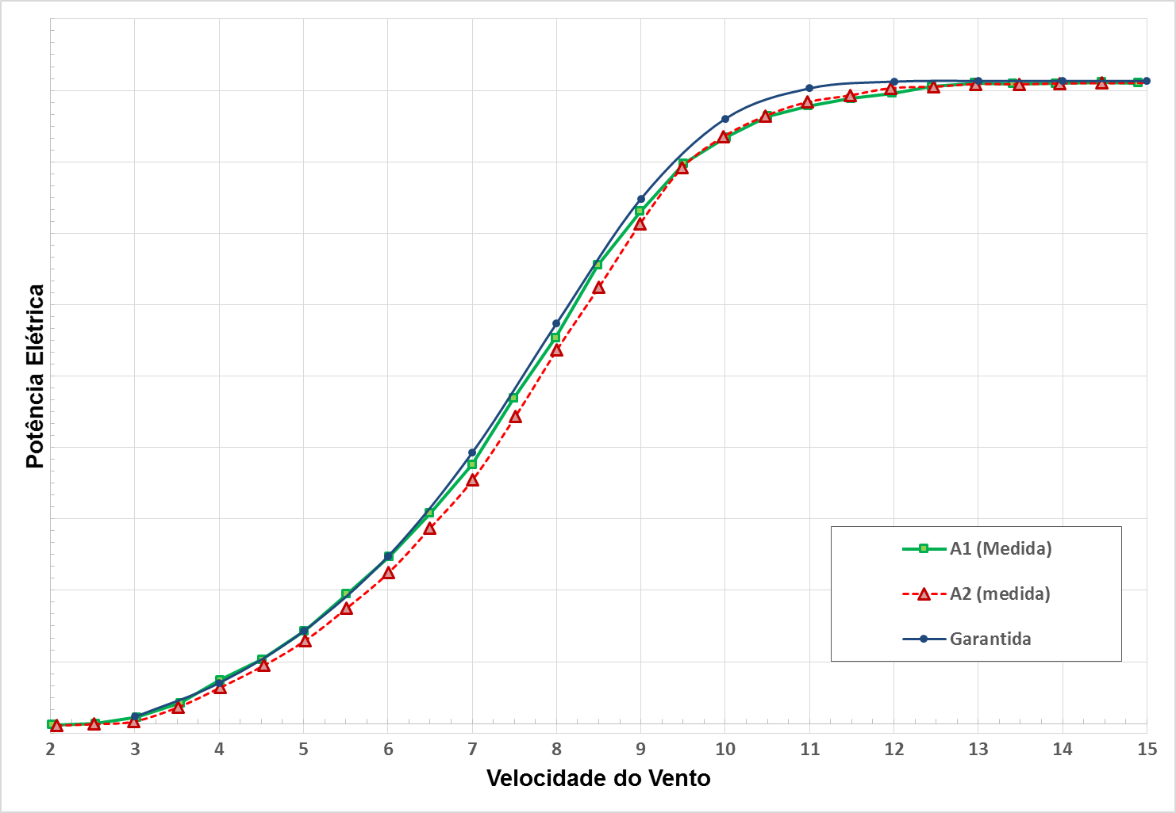
Figura 1 – Comparação entre as curvas de potência garantida e medida.

Tabela 2. Resultados da Comparação para Locais Diferentes.
 | Local P (baixo potencial) |  | Local G (alto potencial)
Aerogerador | FC | Diferença | FC | Diferença
TEÓRICO | 36,62% | - | 53,27% | -
A1 | 35,8% | -2,24% | 52,1% | -2,21%
A2 | 34,5% | -5,88% | 50,7% | -4,86%

Para o caso do aerogerador A1, prevê-se uma redução de cerca de 2,2% no fator de capacidade em relação à estimativa com a curva de potência garantida. No entanto, a curva de potência medida no aerogerador A2 resulta em um decréscimo relativo de até 5,9% para locais de potencial eólico baixo/moderado. Uma redução expressiva do fator de capacidade, que pode ocorrer em vários aerogeradores do parque eólico, apenas identificada após a verificação da curva de potência de uma quantidade representativa de aerogeradores.

CURVA OPERACIONAL
Uma curva de potência calculada conforme a IEC, MEASNET e outras condições especiais, normalmente impostas pelos fornecedores de aerogeradores, é adequada para certificação de tipo (“type certificate”), para comparação entre aerogeradores e para verificação de garantias contratuais de desempenho, mas não representa fielmente o desempenho de um aerogerador no local em que está instalado, nas condições reais de funcionamento.
A curva de potência real de um aerogerador, sujeito a turbulências adicionais causadas por obstáculos e fluxos de vento perturbados por efeitos de topografia, rugosidade e condições meteorológicas de microescala, é medida durante a operação normal, normalmente com dados obtidos do sistema de supervisão e controle do parque eólico.
A curva de potência operacional dos aerogeradores A1 e A2 foi calculada, neste trabalho, com os dados obtidos pelos mesmos instrumentos de medição instalados para o teste de curva de potência conforme a IEC; porém, sem aplicação de filtros para a base de dados medidos.
A Figura 2 e a Figura 3 ilustram a comparação entre as curvas de potência garantida, medida conforme a IEC e medida durante operação normal para os aerogeradores A1 e A2, respectivamente. As curvas operacionais são ligeiramente menores do que as curvas medidas conforme a IEC indicando que o desempenho real dos aerogeradores é ainda inferior ao que foi medido durante a verificação contratual da curva de potência. Os resultados de energia anual estimada para as curvas de potência operacionais são apresentados na Tabela 3.
Tabela 3. Comparação da Curva de Potência Operacional para Locais Diferentes.
 | Local P |  | Local M |  | Local G
Aerogerador | FC | Diferença | FC | Diferença | FC | Diferença
TEÓRICO | 36,62% | - | 44,21% | - | 53,27% | -
A1 | 35,1% | -4,24% | 42,4% | -4,0% | 51,4% | -3,55%
A2 | 33,6% | -8,38% | 40,7% | -7,98% | 49,7% | -6,77%

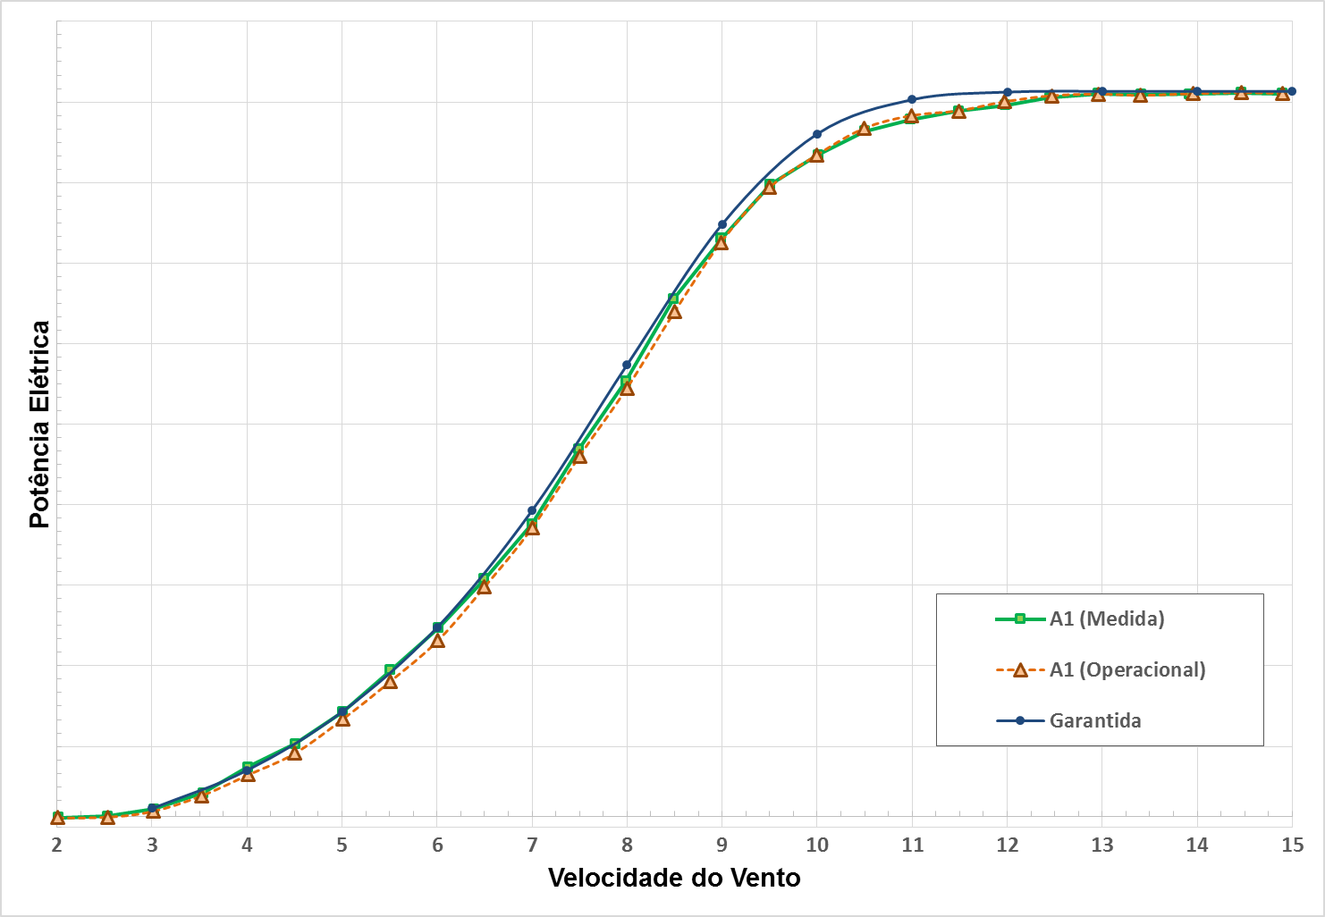
Figura 2 – Comparação entre as curvas de potência garantida, medida e operacional para A1.

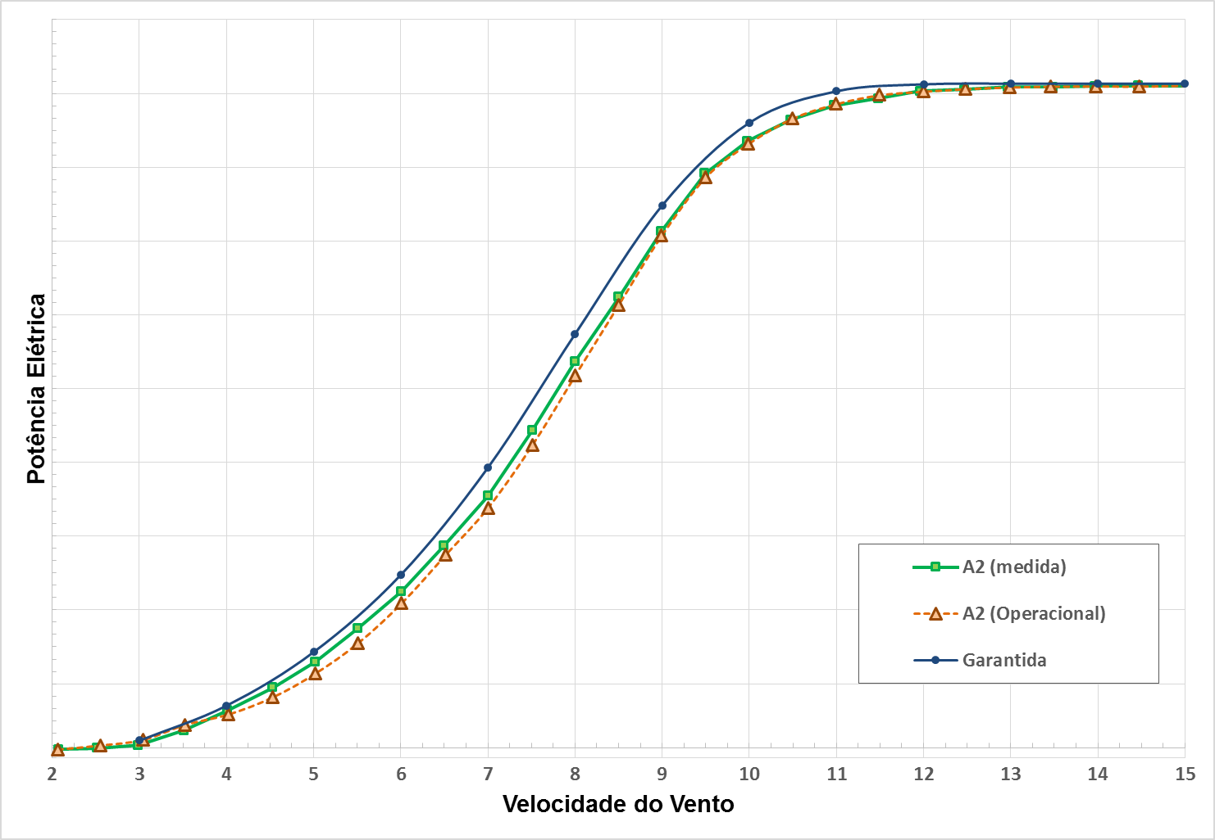
Figura 3 – Comparação entre as curvas de potência garantida, medida e operacional para A2.
Neste exemplo, o aerogerador A1, cuja curva de potência medida ficou cerca de 2,3% abaixo da curva garantida, teria um desempenho cerca de 4% inferior, em qualquer um dos locais avaliados, de acordo com a curva de potência operacional. O aerogerador A2, no entanto, apresentaria um resultado bem pior, com produção de energia calculada com a curva de potência operacional até 8,4% menor quando comparado com a curva de potência garantida.
A curva de potência operacional, quando obtida de medições por um prazo maior do que 24 meses (para poder contabilizar toda a rosa dos ventos e influências sazonais), pode ser usada para estimar a produção de energia de longo prazo com grande precisão. A grande vantagem em relação à certificação de produção de energia pré-construção do parque eólico é a contabilização real do potencial eólico, das perdas por esteiras e das perdas elétricas em cada posição do layout.

conclusÃO
A curva de potência é frequentemente utilizada como garantia de desempenho em contratos de fornecimento de aerogeradores e sua verificação é imprescindível por causa da grande diferença que pode haver entre a curva garantida e o desempenho real, no local do projeto eólico.
A verificação de curvas de potência, conforme a norma IEC, em um parque eólico no Brasil, mostrou reduções de desempenho entre 2% e 5%.
A análise das curvas operacionais dos aerogeradores testados, utilizando a mesma instrumentação da verificação de curva de potência, apontou possíveis reduções na ordem de 4% a 8% para a energia produzida anualmente. Esta diferença pode impactar significativamente o resultado financeiro de um projeto eólico.
REFERÊNCIAS
- IEC 61400-12-1 Ed.1: Wind turbines - Part 12-1 (2005): Power performance measurements of electricity producing wind turbines. IEC International Standards.
- Bunse, U., Mellinghoff, H. and Haack, O. 2006. Uncertainty of Annual Energy Production for a Specific Turbine Model Based on a Set of IEC 61400-12 Measurements. In Proceedings of the DEWEK 2006 Conference. Bremen, Germany, November. DEWI.
- Mellinghoff, H. 2012. Development of Power Curve Measurement Standards. In Proceedings of the DEWEK 2012 Conference. Bremen, Germany, November. DEWI.
- MEASNET (2000): Power Performance Measurement Procedure.

BIOGRAFIA
Alexandre de Lemos Pereira – Diretor do DEWI do Brasil (UL DEWI), obteve seu PhD em energia eólica na DTU-Wind na Dinamarca em 2000. É especialista em engenharia eólica com mais de 25 anos de atuação no setor eólico.

